**Студия «Волшебный мир народного творчества»**

**Реклама и расписание студии:**

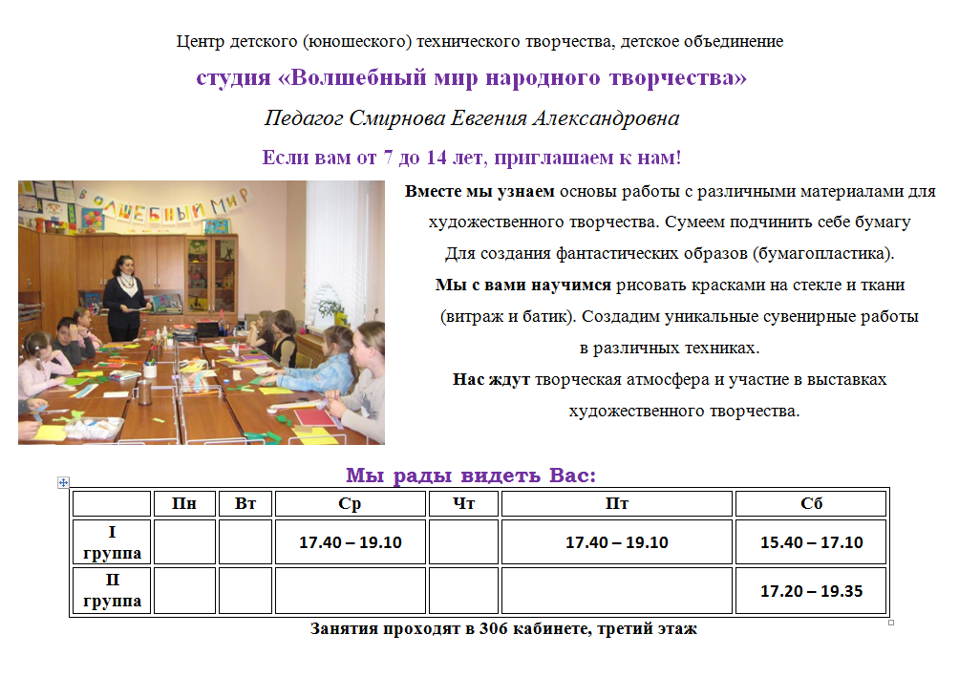

**О студии:**

Студией «Волшебный мир народного творчества» уже несколько лет руководит замечательный педагог, опытный художник и очень творческий человек Смирнова Евгения Александровна. Закончив Академию театрального искусства по специальности художник по костюму, Евгения Александровна начала свою деятельность в Александринском театре. В детском драматическом «Театре у Нарвских ворот», где работает и по сей день в качестве театрального художника, она поставила четыре прекрасных спектакля для детей.

Опыт работы в театре и творческий подход к решению задач помогают Евгении Александровне в педагогической деятельности по направлению изобразительного и декоративно-прикладного творчества. Вместе с учащимися объединения «Волшебный мир» она создает фантастические образы и необычные поделки. Ребята учатся использовать для своего творчества самые разные материалы, придумывать способ применения для всего, что можно найти дома, или даже создать новую технологию изготовления. В работе может пригодиться любой природный материал, красивый лоскуток ткани или лист бумаги с забавным узором, пластилин, мелки, краски, цветной картон, фольга и многое-много другое.

Главным принципом обучения в студии является свобода творчества и переход от простых заданий к более сложным техникам. Личностный подход к ребенку заключается в необходимости избавить его от страха перед ошибкой, объяснить, что он – художник и творец, ему подчиняются все предметы и материалы. Пройдя такой этап подготовки, учащийся смело может переходить к работе с такими техниками, как батик, витраж, эбру и квиллинг.

В объединении «Волшебный мир народного творчества» очень ценят традиции и нормы поведения в обществе, учатся уважать чужой труд и относиться доброжелательно к окружающим. Традиционными, любимыми и желанными стали праздники в коллективе: Масленица, Новый год, 8 марта и Оранжевая вечеринка, которые сопровождаются веселыми играми с приглашенными артистами, театрализованным действием, волшебными сюрпризами и праздничным чаепитием.

* **Новости студии**
* **Работа с родителями**
* **Работы учащихся студии**
* **Работы педагога**